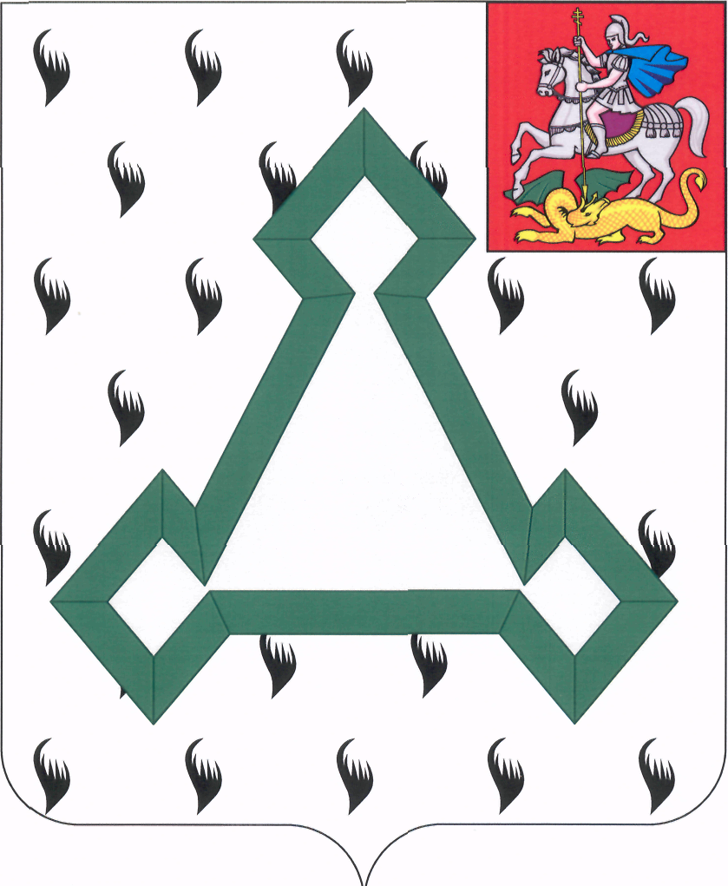

СОВЕТ ДЕПУТАТОВ

ВОЛОКОЛАМСКОГО МУНИЦИПАЛЬНОГО РАЙОНА

МОСКОВСКОЙ ОБЛАСТИ

Р Е Ш Е Н И Е

от 25 сентября 2014 года № 164-34

О внесении изменений в решение Совета депутатов Волоколамского муниципального района от 29.05.2014 № 133-30 «О муниципальном учреждении Управление коммунального хозяйства и градостроительства администрации Волоколамского муниципального района»

Учитывая необходимость внесения изменений в утвержденное решением Совета депутатов Волоколамского муниципального района от 29.05.2014 № 133-30 Положение о муниципальном учреждении Управление коммунального хозяйства и градостроительства администрации Волоколамского муниципального района, Совет депутатов Волоколамского муниципального района РЕШИЛ:
1. Принять решение «О внесении изменений в решение Совета депутатов Волоколамского муниципального района от 29.05.2014 № 133-30 «О муниципальном учреждении Управление коммунального хозяйства и градостроительства администрации Волоколамского муниципального района»
2. Направить решение «О внесении изменений в решение Совета депутатов Волоколамского муниципального района от 29.05.2014 № 133-30 «О муниципальном учреждении Управление коммунального хозяйства и градостроительства администрации Волоколамского муниципального района Гаврилову Е.В. для подписания и опубликования.
3. Контроль исполнения настоящего решения возложить на председателя Совета депутатов Волоколамского муниципального района Т.Н. Шаргаеву.

Председатель Совета депутатов
Волоколамского муниципального района Т.Н. Шаргаева

Принято решением Совета депутатов
Волоколамского муниципального района
от 25 сентября 2014г. № 164-34

Решение о внесении изменений в решение Совета депутатов Волоколамского муниципального района от 29.05.2014 № 133-30 «О муниципальном учреждении Управление коммунального хозяйства и градостроительства администрации Волоколамского муниципального района»

Изменить пункт 1.1 Положения о муниципальном учреждении Управление коммунального хозяйства и градостроительства администрации Волоколамского муниципального района, утвержденное решением Совета депутатов Волоколамского муниципального района от 29.05.2014 №133-30 «Об утверждении Положения о муниципальном учреждении Управление коммунального хозяйства и градостроительства администрации Волоколамского муниципального района», в следующей редакции:
Положения о муниципальном учреждении «Управление коммунального хозяйства и градостроительства администрации Волоколамского муниципального района».

Изменить пункт 1.2 Полное наименование: Муниципальное учреждение Управление коммунального хозяйства и градостроительства администрации Волоколамского муниципального района в следующей редакции:
Муниципальное учреждение «Управление коммунального хозяйства и градостроительства администрации Волоколамского муниципального района».

Изменить пункт 1.3. Сокращенное наименование: МУ Управление КХ и градостроительства АВМР в следующей редакции:
Сокращенное наименование: МУ «Управление КХ и градостроительства АВМР».

Глава Волоколамского
муниципального района Е.В. Гаврилов

